中国石油大学(北京) 2019-2020学年第二学期
《高等数学(II)》期末复习测试题 (2020.6.13)

一、填空题（每小题3分，共18分）
2.设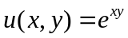，则设.
3. 函数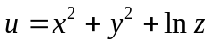在点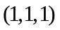处沿各方向的方向导数的最大值 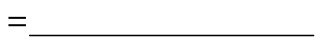.
4.设曲线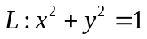,则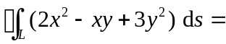.
5. 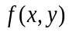连续, 二次积分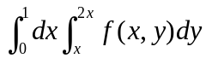交换积分次序后为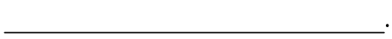
6.设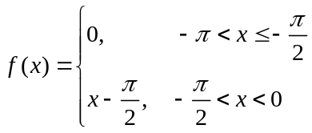；又设为的以为周期的正弦级数展开式的
函数，则 .
二、选择题（每小题3分，共18分）
1. 设二元函数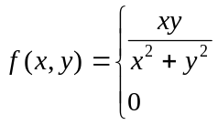 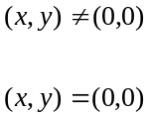，则在点处正确的选项是（ ）．
（A）连续，偏导数存在 （B）不连续，偏导数存在
（C）连续，偏导数不存在 （D）不连续，偏导数不存在
2. 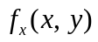和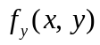在点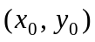处连续是函数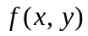在点可微的（ ）.

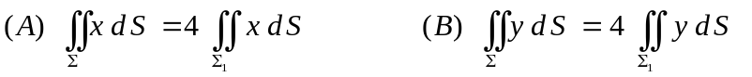
5．若在幂级数的收敛域上有，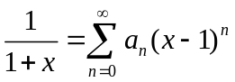， 则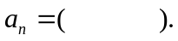
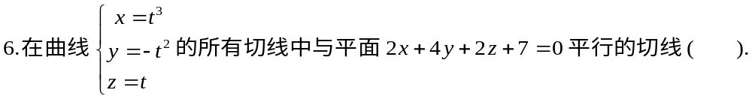
三、计算下列各题(每小题5分，本题共30分)
1. 在马鞍面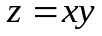上求一点，使得这一点的法线与平面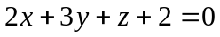垂直，并写出该法线方程．
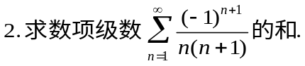
3．求过点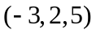且与两平面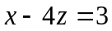和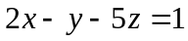的交线平行的直线方程.
5. 计算三重积分 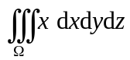，其中为三个坐标面及平面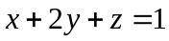所围成的闭区域.

四、（本题8分）求三重积分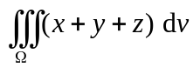 其中区域 由不等式 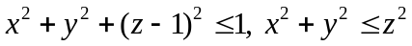所确定.
五、（本题8分）
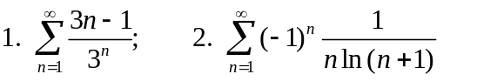
六、（本题9分）已知曲面是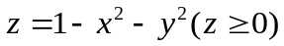的上侧，计算第二类曲面积分
.
七、（本题9分）* 设是 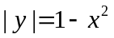所表示的曲线，沿逆时针方向，计算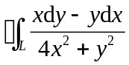.
八、补充题

